Beta estimation
Наша задача — оценить вероятность ошибки второго рода. Мы использовали критерий MWW, то есть нам нужно оценить вероятность ложно принять нулевую гипотезу при использовании этого критерия на наших выбоорках. То есть, в общем случае, оценить вероятность получить p>0.05, если наши выборки принадлежат к разным генеральным совокупностям. Однако в нашем случае p>0.2, а не 0.05, то есть та вероятность, которую нам нужно оценить, немного отличается от общего случая.
Для нас вероятность ошибки второго рода: вероятность получить p>0.2, если на самом деле выборки принадлежат к разным генеральным совокупностям.
И Монте-Карло дает нам возможность оценить эту вероятность. Очевидно, она будет отличаться в зависимости от того, как сильно отличаются генеральные совокупности. Общая логика следующая: взять N пар выборок из двух разных теоретических распределений и сравнить их MWW. Доля пар выборок, для которых p>0.2 — и есть наша вероятность.

Как именно это реализовал я?
Важнее всего понять, что взять в качестве теоретических распределений. Важно: наши выборки соответствуют Вон Мизесу и по Watson U и по Kuiper. В качестве первого распределения я взял распределение Вон Мизеса с параметрами среднего и концентрации такими, как рассчитаны по выборке NMF. В качестве второго распределения — два варианта:
- Распределения Вон Мизеса с концентрацией, оцененной по выборке CMF, и средними, по-разному отличающимися от среднего первого распределения
- Распределения Вон Мизеса со средним, оцененным по выборке CMF, и концентрациями, по-разному отличающимися от концентрации первого распределения

Далее — считал вероятность получить p>0.2 с использованием MWW для выборок нашей размерности из этих теоретических распределений.

“““
Тут две функции в python для оценки искомой вероятности.
Про первую:
effect — список значений, на которые будет отличаться среднее второго распределения
mu — среднее первого распределения
pars1 — концентрация первого распределения и размерность выборки из первого распределения
pars2 — аналогично для второго распределения (неизменяемые параметры)
N — число итераций: сколько пар случайных выборок будет сгенерировано, я брал 10е4

На выходе — двухмерный массив: вероятность получить p>0.2 в зависимости от effect
“““
def power_MWW_mu(effect, mu, pars1, pars2, N):
result = [] # путой список, туда будет записываться результат
for i in effect: # для каждой разницы:
count = 0 # переменная, в котрую будет записано число пар выборок с p>0.2
for p in range(N): # N раз:
sample1 = randvm(pars1[0], mu, pars1[1]) # создание первой выборки
sample2 = randvm(pars2[0], mu-i, pars2[1]) # создание второй выборки
p = MWW(sample1, sample2, False)[1] # p-val для сравнения этих выборок
if p > 0.2:
count += 1
result.append(np.array([i, count/N]))
return np.array(result)

“““
effect — список значений, на которые будет отличаться концентрация второго распределения
k — концентрация первого распределения
pars1 — среднее первого распределения и размерность выборки из первого распределения
pars2 — аналогично для второго распределения (неизменяемые параметры)
N — число итераций: сколько пар случайных выборок будет сгенерировано, я брал 10е4
“““
def power_MWW_k(effect, k, pars1, pars2, N):
result = []
for i in effect:
count = 0
for p in range(N):
sample1 = randvm(pars1[0], pars1[1], k)
sample2 = randvm(pars2[0], pars2[1], k + i)
p = MWW(sample1, sample2, False)[1]
if p > 0.2:
count += 1
result.append(np.array([i, count/N]))
return np.array(result)

Что получилось?
Нагляднее всего — на картинке (рис. 1). Как ее понимать? По X — разница в параметре теоретических распределений. По Y — вероятность получить p>0.2 при сравнении двух выборок нашей размерности из этих распределений.
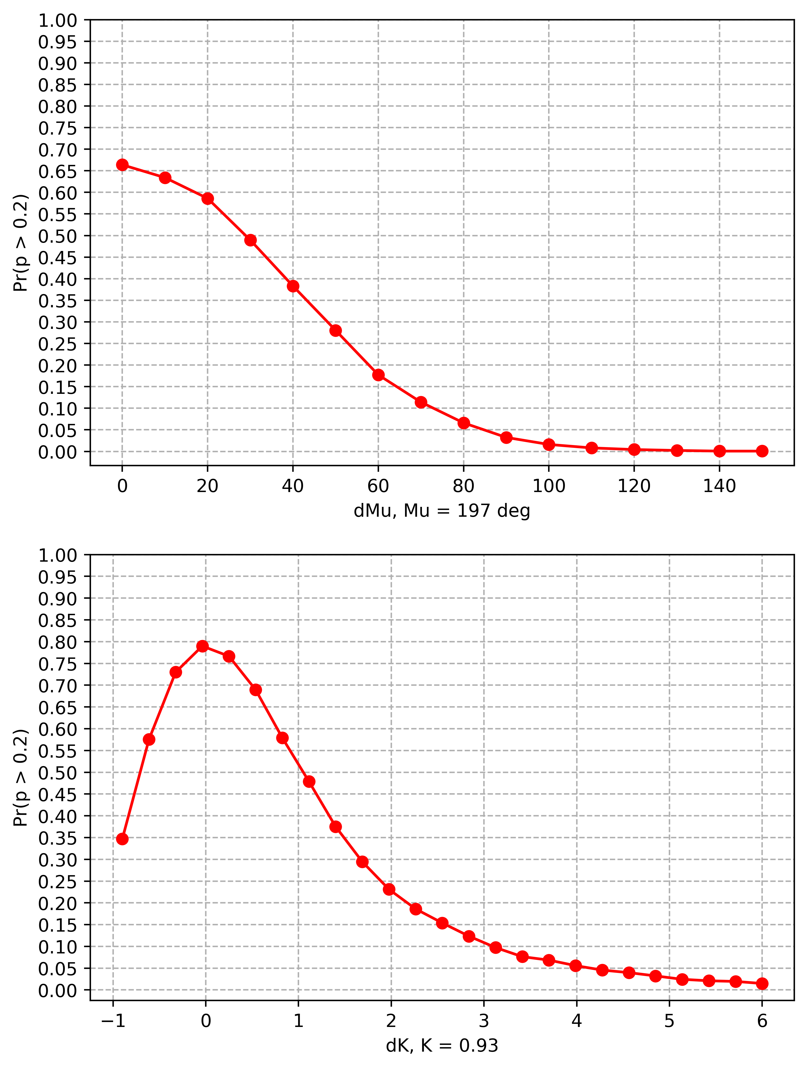

Рис. 1. Оценка вероятности ошибки второго рода. Так из верхней части рисунка видно, что если средние генеральных совокупностей отличаются на 80-90 градусов, вероятность получить p>0.2 при использовании MWW меньше 0.05, иными словами, вероятность того, что истиные направления контроля и эксперимента отличаются более чем на 80-90 градусов меньше пяти процентов, если считать, что концентрацию мы оценили правильно. Нижняя часть рисунка — аналогичная штука для концентрации.

МОМЕНТ: Я думаю переделать это в виде контурного графика, как правдоподобие

Likelihood
Эта часть уже чисто развлекательная, я думаю, так что я просто поясню, что на картинках и что я пытался оценить, не особо вдаваясь в подробности.
Итак, это попытка оценить вероятность наших данных, если генеральные совокупности распределены по Вон Мизесу с некоторыми параметрами среднего и концентрации.
Логика:
- Посчитать доверительный интервал для среднего и длины вектора нашей выборки
- Взять распределение Вон Мизеса с некоторыми параметрами
- Сгенерировать из этого теоретического распределения N выборок нашей размерности
- Посмотреть, какая доля этих выборок имеет среднее и длину вектора в наших доверительных интервалах — это и есть оценка вероятности наших данных при генеральной совокупности, распределенной по Вон Мизесу с заданными параметрами.
Далее — две картинки: для NMF и CMF. По осям — параметры теоретических распределений. Контуры и цвет показывают вероятность получить из таких распределений выборку со средним и длиной вектора в 95% доверительных интервалах нашей выборки

